Министерство образования Новосибирской области ГБПОУ НСО «Новосибирский авиационный технический колледж имени Б.С.Галущака»

Лабораторная работа №4

«Корреляционно-регрессионный анализ»

Учебная дисциплина: Математическое моделирование

Работу выполнил:

студент группы ПР-21.101:

Портнов Максим

Проверил: Оболенцева Т. Д.

2024

y =

*a0* = 1 и *a1* = 3

x-max 8 -> y max **192**

x-min  3 -> y min **27**

$$\frac{8-3}{5}=1$$

Разделим на 5 групп,1-группа от 3 до 4, вторая группа-4-5, третья-5-6, четвертая-6-7, пятая-7-8.

Базовые точки:

Для первой группы:

$$x_{1}^{*}=\frac{3+4}{2}=3,5$$

$$y_{1}^{*}=36.75$$

Для второй группы:

$x_{2}^{*}=\frac{4+5}{2}=$ 4,5

$y_{2}^{*}= 60.75$

Для третьей группы:

$$x_{3}^{*}=\frac{5+6}{2}= 5,5$$

$y_{3}^{*}=90.75$

Для четвертой группы:

$x_{4}^{*}=\frac{6+7}{2}=$*6,5*

$y_{4}^{*}=$*126.75*

Для пятой группы:

$x_{5}^{*}=\frac{7+8}{2}=$*7,5*

$$y_{5}^{*}= 168.75$$

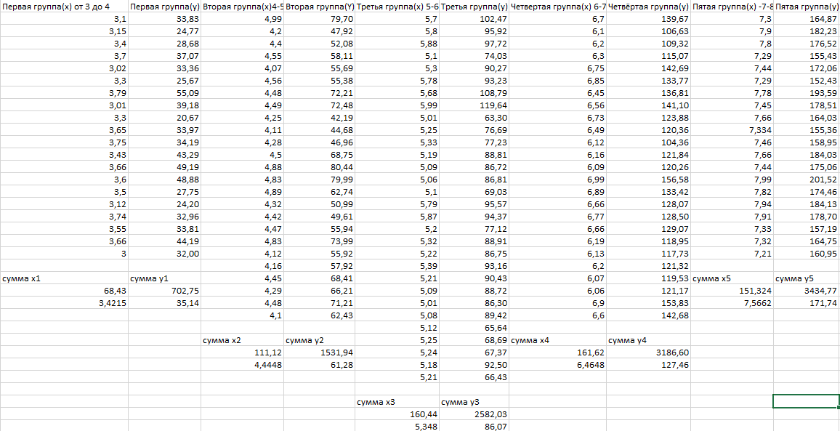

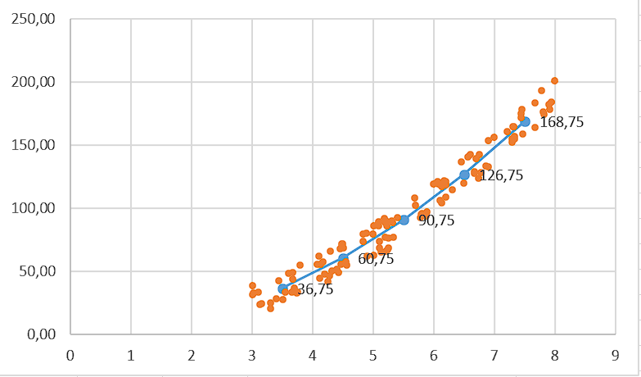

Посчитаем средний y для каждой группы

$${\overline{y}}_{i}=\frac{\sum{y_{i}}}{N}$$

$${\overline{y}}_{1}=\frac{702.75}{20}=35.14$$

$${\overline{y}}_{2}=\frac{1531.94}{25}=61.28$$

$${\overline{y}}_{3}=\frac{2582.03}{30}=86.07$$

$${\overline{y}}_{4}=\frac{3186.6}{25}=127.46$$

$${\overline{y}}_{5}=\frac{3434.77}{20}=171.74$$

Посчитаем средний у для всего множества

$$\overline{y}=\frac{11438,09}{120}=95.31$$

Найдем средний х для всего множества

$$\overline{x}=\frac{\sum{x_{i}}}{N}$$

$${\overline{х}}_{1}=\frac{68,76}{20}=3,42$$

$${\overline{х}}_{2}=\frac{111,12}{25}=4,44$$

$${\overline{х}}_{3}=\frac{160,44}{30}=5,38$$

$${\overline{х}}_{4}=\frac{161,62}{25}=6,46$$

$${\overline{х}}_{5}=\frac{151,324}{20}=7,56$$

Посчитаем средний х для всего множества

$$\overline{x}=\frac{652.93}{120}=5.44$$

Произведем расчет коэффициента корреляции r:

$$r=\frac{\sum{\left(x-\overline{x}\right)*\left(y-\overline{y}\right)}}{\sqrt{\sum{{(x-\overline{x})}^{2}}}*\sqrt{\sum{{(y-\overline{y})}^{2}}}}$$

$$r=\frac{7668,74}{ 15,25*514,24 }=0,97$$

Расчет $\sum{\left(x-\overline{x}\right)*\left(y-\overline{y}\right)}$:

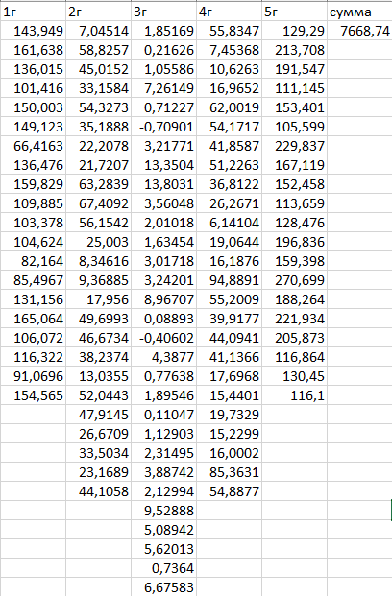

Расчет ${(x-\overline{x})}^{2}$

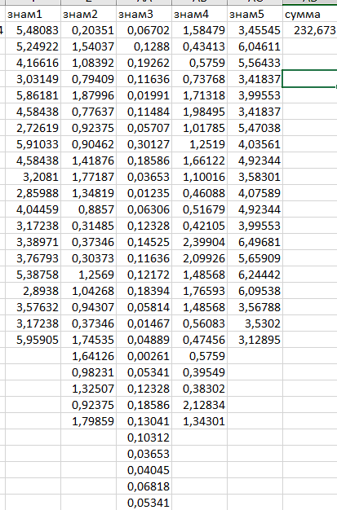

Расчет ${(y-\overline{y})}^{2}$

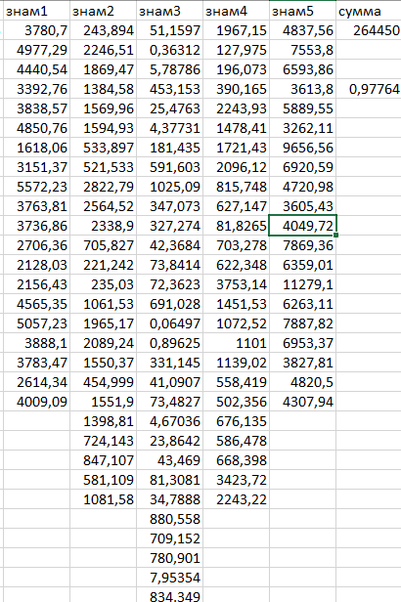

Расчет $\sqrt{\sum{{(x-\overline{x})}^{2}}}$ и $\sqrt{\sum{{(y-\overline{y})}^{2}}}$

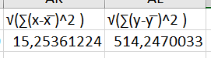

$H_{0}$-гипотеза о равенстве нулю генерального коэффициента корреляции, тогда $H_{1}$- гипотеза о неравенстве нулю генерального коэффициента корреляции.

$T_{набл}=r_{k}\sqrt{n-2}/\sqrt{1-{r_{k}}^{2}}$ $=0,97\sqrt{120-2}/\sqrt{1{-(0,97)}^{2}}$ =43,34

Tкрит=1,66, при k=120(число степеней свободы) и a=0.05(уровень значимости)

$$T_{крит}=1,66$$

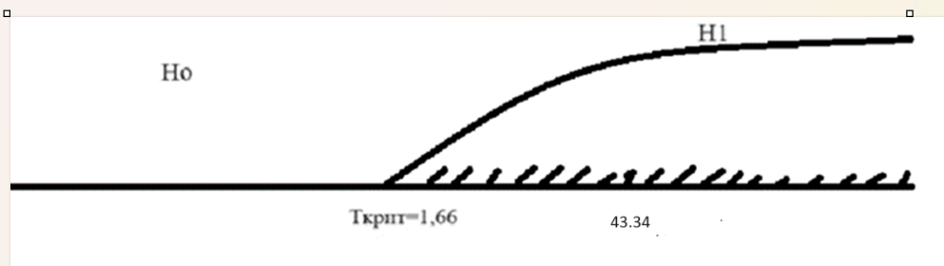

Если $T_{набл}>1$.66, то гипотеза Ho отвергается, то если $T_{набл}<1$.66, то гипотеза Ho применяется.

$T_{набл}>T_{крит}=>нулевую гипотезу отвергаем=>$ гипотеза о равенстве нулю генерального коэффициента корреляции отвергается=>X и Y коррелированы $=>генеральный коэффицент значим$.

Найдем остаточную дисперсию для каждой группы

$${σ_{i}}^{2}=\frac{\sum_{j=i}^{n_{i}}{{(y_{ij}-{\overline{y}}_{i})}^{2}}}{n_{i}}$$

Для первой группы:

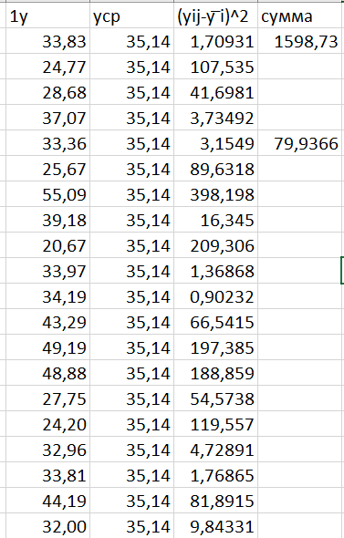

$σ_{1}=\frac{1598,73}{20}=$ 79,93

Для второй группы

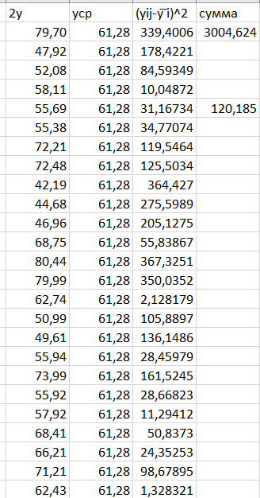

$σ_{2}=\frac{3004,624}{25}=$ 120,18

Для третьей группы

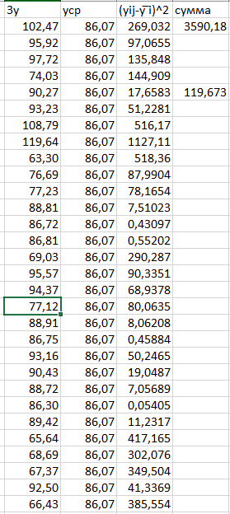

$σ_{3}=\frac{3590,18}{30}=$ 119,67

Для четвертой группы

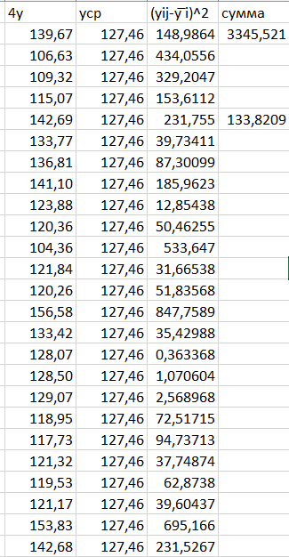

$σ_{4}=\frac{3345,52}{25}=$ 133,82

Для пятой группы

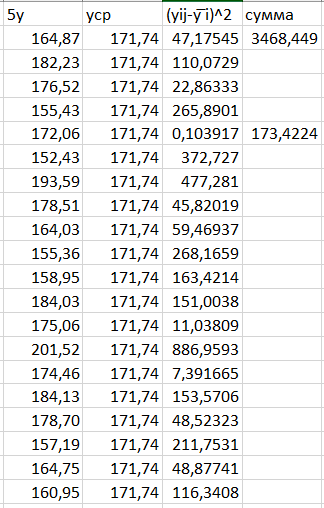

$σ_{5}=\frac{3468,449}{20}=$ 173,42

Найдем средневзвешенную

$$σ_{внут}^{2}=\frac{\sum{(σ_{i}^{2}*n_{i})}}{\sum{n_{i}}}$$

$$σ_{внут}^{2}=\frac{79,93*20+120,18*25+119,67*30+133,82*25+173,42*20}{120}$$

= 125,05

$$σ_{внеш}^{2}=\frac{\sum{{\overline{(y_{i}}-\overline{y)}}^{2}}*n_{i}}{\sum{n_{i}}}$$

$\frac{\begin{aligned}{\left(35.14-95.31\right)}^{2}*20+{\left(61.28-95.31\right)}^{2}*25+{\left(86.07-95.31\right)}^{2}*30+ \\ {\left(127.46-95.31\right)}^{2}*25+{\left(171.74-95.31\right)}^{2}*20\end{aligned}}{120}$ =2054,93

Найдем общую дисперсию

$σ_{общ}^{2}=σ_{внут}^{2}+σ_{внеш}^{2}=$ 125,05+2054,93= 2179,98

Посчитаем межгрупповую дисперсию

Найдем общую дисперсию $σ_{общ}^{2}$

$$σ_{общ}^{2}=\frac{\sum{{(y_{i}^{}-\overline{y})}^{2}}}{\sum{n_{i}}}$$

Произведем расчет ${(y_{i}^{}-\overline{y})}^{2}$

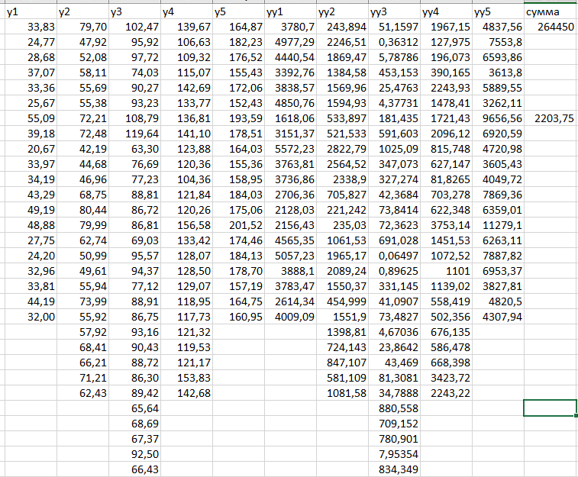

Произведем расчет $\sum{{(y_{i}^{}-\overline{y})}^{2}}=$ 264450

$$σ_{общ}^{2}=\frac{\sum{{(y_{i}^{}-\overline{y})}^{2}}}{\sum{n_{i}}}=\frac{264450}{120}=2203,75$$

$R=\sqrt{1-\frac{σ_{внут}^{2}}{σ_{общ}^{2}}}=\sqrt{1-\frac{125,05}{2203,75}}=$ 0,97

Найдем характеристику доли общей вариации y:

$$ƞ^{2}=\frac{σ_{внеш}^{2}}{σ_{общ}^{2}}=\frac{2054,93}{2203,75}=0,93$$

$H_{0}$-гипотеза о равенстве нулю генерального индекса корреляции, тогда $H_{1}$- гипотеза о неравенстве нулю генерального индекса корреляции.

$T_{набл}=r_{k}\sqrt{n-2}/\sqrt{1-{r_{k}}^{2}}$ $=0,97\sqrt{120-2}/\sqrt{1{-(0,97)}^{2}}$ =43,34

$$T_{крит}=1,98$$

Tкрит=1,98, при k=120(число степеней свободы) и a=0.05(уровень значимости)

Если Tнабл>Ткрит , то Ho отвергается, то если Tнабл<Ткрит , то Ho применяется. По условию конкурирующая гипотеза имеет вид $r_{k}≠0$, поэтому критическая область двухсторонняя.

Tнабл>Ткрит, следовательно Ho отвергается, следовательно, гипотеза о равенстве генерального индекса корреляции отвергается=> X и Y коррелированы $=>генеральный индекс корреляции значим$.

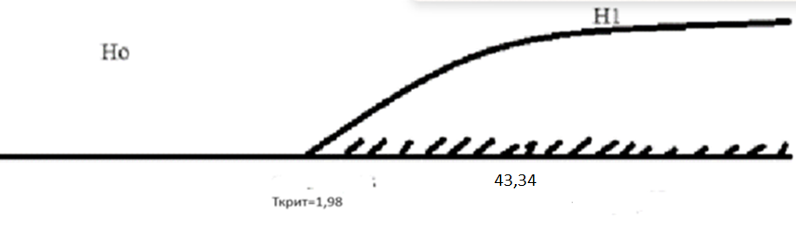

**2 Часть**

Выполним линеаризацию:

lny=ln($a_{0}*a_{1}x^{2}$)

lny=ln $a_{0}$ +ln $a_{1}x^{2}$

$$C_{0}=lna_{0} C_{1}=lna_{1}$$

**Формирование МНК-критерия:**

Чтобы найти коэффициенты модели, необходимо исследовать функцию

$S=\sum_{i=1}^{N}{{(lny-C_{0}-C_{1}x^{2})}^{2}→min}$ на экстремум.

Для этого необходимо сформировать систему линейных уравнений:

$$S=\sum_{i=1}^{N}{{(lny-C_{0}-C_{1}x^{2})}^{2}→min}$$

Cоставим и решим систему уравнений:

$$\left\{\begin{aligned}\frac{∂S}{∂C_{0}}=\sum{{(lny-C_{0}-C_{1}x^{2})}^{2}}=0 \\ \frac{∂S}{∂C_{1}}=\sum{{(lny-C_{0}-C_{1}x^{2})}^{2}}=0\end{aligned}\right.;$$

$$\left\{\begin{aligned}2\sum{(lny-C_{0}-C_{1}x^{2})*(-1)}=0 \\ 2\sum{(lny-C_{0}-C_{1}x^{2})*(-x^{2})}=0\end{aligned}\right.;$$

$$\left\{\begin{aligned}\left(\sum{lny}- \sum{C_{0}}-\sum{C_{1}x^{2}}\right)*(-1)=0 \\ \left(\sum{lny}- \sum{C_{0}}-\sum{C_{1}x^{2}}\right)*(-x^{2})=0\end{aligned}\right.;$$

$$\left\{\begin{aligned}-\sum{lny}+ \sum{C_{0}}+\sum{C_{1}x^{2}}=0 \\ -\sum{x^{2}lny}+ \sum{C_{0}x^{2}}+\sum{C_{1}x^{4}}=0\end{aligned}\right.;$$

$$\left\{\begin{aligned}\sum{lny}=\sum{C_{0}}+\sum{C_{1}x^{2}} \\ \sum{x^{2}lny}=\sum{C_{0}x^{2}}+\sum{C_{1}x^{4}}\end{aligned}\right.;$$

$$\left\{\begin{aligned}\sum{lny}=N+C_{1}\sum{x^{2}} \\ \sum{x^{2}lny}=C_{0}\sum{x^{2}}+C_{1}\sum{x^{4}}\end{aligned}\right.;$$

A = $\left(\begin{matrix}N & \sum{x^{2}} & \sum{lny} \\ \sum{x^{2}} & \sum{x^{4}} & \sum{x^{2}lny}\end{matrix}\right)$

Все расчеты приведены в Excel:

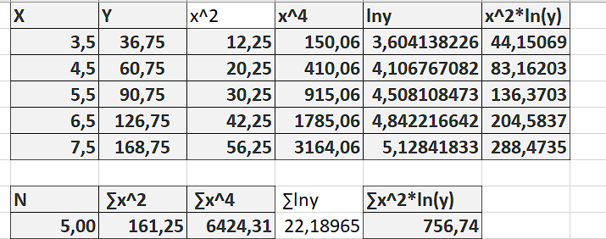

**Используя метод Гаусса, решим систему уравнений:**

Сформируем расширенную матрицу

$\left(\begin{matrix}5 & 161,25 \\ 161,25 & 6424,31\end{matrix} | \begin{matrix}22,18 \\ 756,74\end{matrix}\right)$

1-ую строку делим на 5

$\left(\begin{matrix}1 & 32,25 \\ 161,25 & 6424,31\end{matrix} | \begin{matrix}4,436 \\ 756,74\end{matrix}\right)$

от 2 строки отнимаем 1 строку, умноженную на $161,25$

$\left(\begin{matrix}1 & 32,25 \\ 0 & 1223,9975\end{matrix} | \begin{matrix}4,436 \\ 41,435\end{matrix}\right)$

2-ую строку делим на $1223,9975$

$\left(\begin{matrix}1 & 32,25 \\ 0 & 1\end{matrix} | \begin{matrix}4,436 \\ \frac{16574}{489599}\end{matrix}\right)$

от 1 строки отнимаем 2 строку, умноженную на $32,25$

$\left(\begin{matrix}1 & 0 \\ 0 & 1\end{matrix} | \begin{matrix}\frac{204668708}{61199875} \\ \frac{16574}{489599}\end{matrix}\right)$

1. Найдем $C_{0} и C_{1}$

$$C_{0}=\ln\left(a0\right)=>\frac{204668708}{61199875}=\ln\left(a0\right)=>a0=28.33$$

$$C_{1}= \ln\left(a1\right)=>\frac{16574}{489599}=\ln\left(a1\right)=>a1=1$$